Tenda AC5 如何设置访客网络
适用型号：AC5 问题类型：无线设置

访客网络的使用环境：
连接上访客网络的手机等无线设备，只能有上网功能。访客网络一般给客人使用。
访客网络的DHCP服务器是192.168.10.*网段，和主网络不在一个网段，也无法设置成一个网段，所以访客网络无法访问主网络下面的任何设备，以及无法管理路由器，保证了路由器局域网的安全性。

1、打开浏览器，地址栏输入“tendawifi.com”，按“Enter”回车键进入路由器页面，如果有登录密码，输入登录密码，点击“登录”
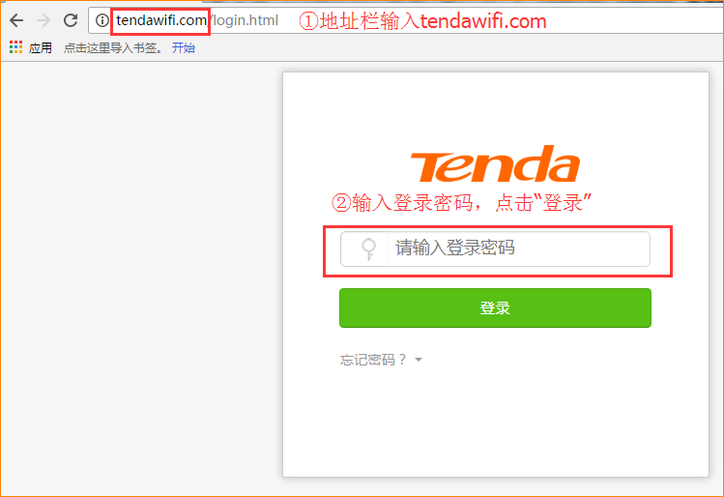

- 打开“访客网络”菜单，开启访客网络，然后即可设置访客网络的无线信号名称、无线密码、有效上网时长、网速共享，然后点击“保存”
注意：
访客网络密码：无线如果不加密，为空即可；
有效时长：默认为8小时，过了8个小时后，访客网络会自动关闭。如果想一直开启，设置为一直有效即可。（有4小时、8小时、一直有效3个选项）
访客共享网速：默认为不限制，代表每个客户端不限制网速。也可以设置访客网络共享多少兆带宽。（有2M、4M、8M、自定义几个选项）
